Тема урока
" Составление букета"
Цели:
1. Закрепление знаний о композиции букета .
2. Знакомство с основными принципами аранжировки цветов.
.3. Научить с помощью приспособлений составлять различные композиции.
4. Развитие творческих способностей.
5. Знакомство с работой художника-флориста.
Оборудование: вазы, наколки, цветы (живые или искусственные),пластилин, ветки , мох и др...

Ход урока

Первый этап. Подготовительный
Проверка готовности к уроку

Второй этап. Повторение пройденного. Проверка домашнего задания
а)Назовите основные стили в букете?
б)Что такое икебана?
в)Назовите какие цветы сочетаются по цвету?

Третий этап. Изложение нового материала
. Сегодня мы с вами продолжаем изучение темы"Искусство аранжировка цветов"
Цветы- символ непроходящей красоты мира. Они делают нашу жизнь богаче и радостней, побуждают в человеке любовь
к добру, ко всему прекрасному. Цветы хороши в больших напольных вазах и корзинах. Они отлично смотрятся
небольшим букетиком из нескольких цветков, в низкой керамической или другой посуде. Умело составленный букет
украшает интерьер любого помещения, радует глаз, создает уют. Сегодня вы попытаетесь составить свои букеты пользуясь всеми канонами японской икебаны. Искусство икэбаны в современной Японии является одним из самых популярных, оно осознается как символ национального своеобразия и как воплощение высокого художественного вкуса, признанного во всем мире

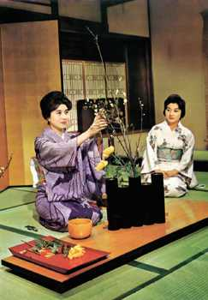
Существует 4 варианта букетов в японской школе:
1 "Чока"-
2"Неджера"
3 "Морибан"
4 " Рикка"
.В основе букета три цветка, поставленные под углом к вертикальной оси .Возможны сочетания различных цветов
и растений, фруктов, камней, сухих веток и даже перьев.
В европейском искусстве составлением букета демонстрируется мастерство человека, создавшего его, тогда как создатели икэбаны стремятся выявить в ней не свои пристрастия и вкусы, не свою индивидуальность, а природную сущность представленных в икэбане растений, глубинный смысл их сочетаний и расположения — композиции в целом. Кроме того, европейцы по большей части стремятся к пышности, нарядности, богатству колорита, тогда как японские мастера икэбаны стремятся к предельной строгости, даже лаконизму в форме, ограничиваясь порой двумя-тремя веточками и уделяя особое внимание самым простым и скромным растениям
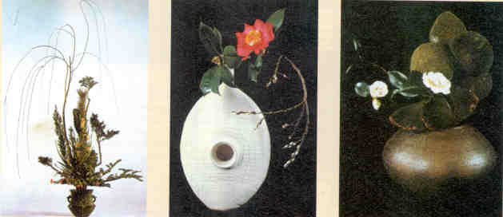
Теперь о вазах. Выбирайте вазы, горшки приглушенных тонов, потому что пестрые и яркие
вазы сами по себе хороши, а цветы в такой посуде просто теряются.
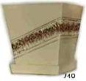
Закрепляют цветы с помощью
различных приспособлений. Например металлические наколки.

Практическая работа

Четвертый этап. Применение полученных теоретических знаний на практике
Сегодня вы попробуете себя в роли художника - флориста.
Вам предстоит составить букет, дать ему название и защитить.
Повторение т\б- с ножницами, иглами, проволокой.
Учащиеся выполняют работу.
Пятый этап. Контроль знаний и умений.
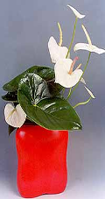
Девочки представляют свою работу, рассказывают какое настроение выражает их букет.
Выставка лучших работ.
Шестой этап. Уборка рабочих мест.


